РОССИЙСКАЯ ФЕДЕРАЦИЯ  РЕСПУБЛИКА АЛТАЙ  СОВЕТ ДЕПУТАТОВ  ЧЕМАЛЬСКОГО  РАЙОНА | 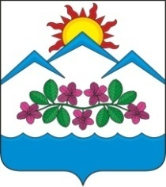 | РОССИЯ ФЕДЕРАЦИЯЗЫ  АЛТАЙ РЕСПУБЛИКА  СОВЕДИ ДЕПУТАТТАР  ЧЕМАЛ  АЙМАКТЫН

Р Е Ш Е Н И Е Ч Е Ч И М

4 июля 2024 года № 5-42
с. Чемал
О признании утратившим силу решения Совета депутатов Чемальского района от 14.12.2022 г. № 4-215 «Об утверждении нового порядка « О размере и порядке возмещения расходов, связанных с осуществлением депутатских полномочий»

Руководствуясь Федеральным законом от 06.10.2023 №131-ФЗ «Об общих принципах организации местного самоуправления в Российской Федерации», Совет депутатов Чемальского района

Решил:

1. Решение Совета депутатов Чемальского района Республики Алтай от 14.12.2022 г. № 4-215 года «Об утверждении нового порядка «О размере и порядке возмещения расходов, связанных с осуществлением депутатских полномочий» признать утратившим силу.
2.Настоящее решение вступает в силу с момента его принятия.

Председатель Совета депутатов Чемальского района | Р.С.Шевченко

